## Dialog bokse:

Vi har valgt i større omfang at inkorporere dialog bokse i vores system. Til grund for denne beslutning ligger, at vi gerne vil være sikre på, at alle større hændelser i systemet som brugeren foretager sig skal bekræftes. På den måde sikrer vi os at brugeren altid bliver gjord opmærksom på både, at det er den rigtige handling han udfører og hvad det medfører, men samtidig minimerer det også fejlhandlinger programmet som fx. kunne forekomme ved misklik.

Eksempler på dialog bokse i systemet:

Lynsalg:  
Når brugeren er kommet til ordrebekræftelsen, og der trykkes godkend, bliver denne besked vist til brugeren:

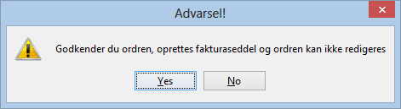

### Lager:

Når en vare er valgt i listen og man trykker på slet knappen vises denne besked til brugeren:

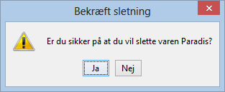

Komplet liste over dialog bokse i programmet.– OPDATER NÅR PROGRAM ER FÆRDIGT

* Lynsalg
  + Godkend Ordre
  + Annuller Ordre
* Ordre Salg
  + Godkend Ordre
  + Annuller Ordre
* Lager
  + Bekræft opret vare
  + Annuller opret vare
  + Slet vare
  + Bekræft rediger vare
  + Annuller rediger vare
* Søg
  + Ændre betalingsstatus på igangværende faktura
  + Slet igangværende faktura